

ผลการปฏิบัติงานของแต่ละสายงานปีงบประมาณ 2568
เดือน มกราคม 2568
POLICE ITA 2025
สถานีตำรวจภูธรเมืองพิจิตร

สารบัญ

เรื่อง หน้า

รายงานการปฏิบัติราชการงานสืบสวน 1
รายงานการปฏิบัติราชการงานสอบสวน 2
รายงานการปฏิบัติราชการงานป้องกันปราบปราม 3
รายงานการปฏิบัติราชการงานจราจร 6
รายงานการปฏิบัติราชการงานอำนวยการ 7

1. งานสืบสวน
ข้อมูล ณ วันที่ 28 กุมภาพันธ์ 2568

ช่วงวันที่ 1– 31 ม.ค. 2568 ได้มีการจับกุมตัวผู้ต้องหาตามหมายจับ 5 ราย ผู้ต้องหา 5 คนประกอบด้วย

ลำดับที่ 1 วันที่ 6ม.ค.2568 ผู้ต้องหาตามหมายจับศาล จ.พิจิตร ที่จ.155/2567 ลง 11 ก.ค.67 ข้อหา เป็นทหารกองหนุนหลีกเลี่ยงไม่มาให้คณะกรรมการทำการตรวจเลือกฯ
ลำดับที่ 2 วันที่ 6ม.ค.2568 ผู้ต้องหาตามหมายจับศาล จ.พิจิตรที่ 255/2567 ลง 25ก.ย67 ข้อหาร่วมกันจำหน่ายยาเสพติดให้โทษประเภท1(เมทแอมเฟตามีน) โดยการขายหรือกระทำเพื่อการค้าฯ
ลำดับที่ 3 วันที่ 7ม.ค.2568 ผู้ต้องหาตามหมายจับศาล จ.พิจิตรที่ จ.2/2568 ลง6ม.ค.68 ข้อหา ทำร้ายร่างกายผู้อื่นเป็นเหตุให้ได้รับอันตรายสาหัส ทำให้เสียทรัพย์
ลำดับที่ 4 วันที่ 9 ม.ค.2568 ผู้ต้องหาตามหมายจับศาล จ.พิจิตร ที่ 152/2567 ลง11ก.ค.67 ข้อหายักยอกทรัพย์ ”
ลำดับที่ 5 วันที่ 22ม.ค.2568 ผู้ต้องหาตามหมายจับศาล จ.พิจิตร ที่111/2567 ลง 20 มี.ค.67 ข้อหา ประมวลกฎหมายยาเสพติด(เมทแอมเฟตามีน),พ.ร.บ.จราจรทางบก
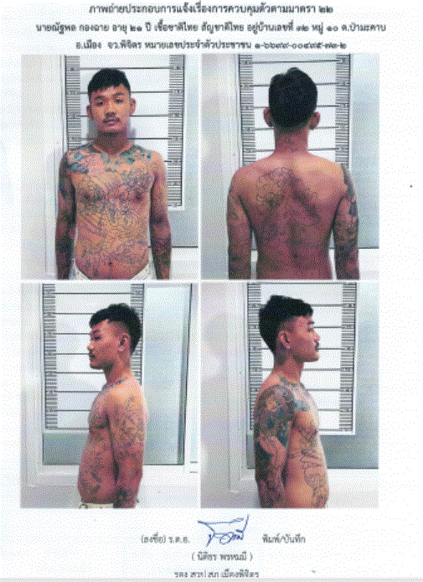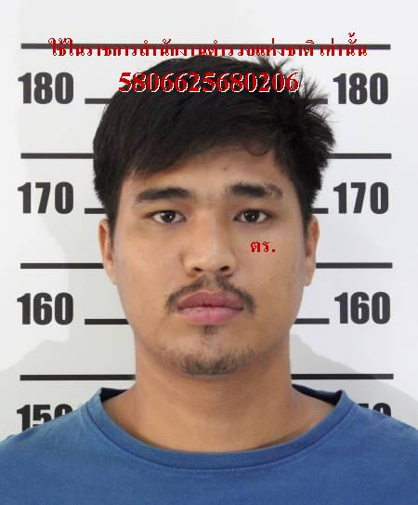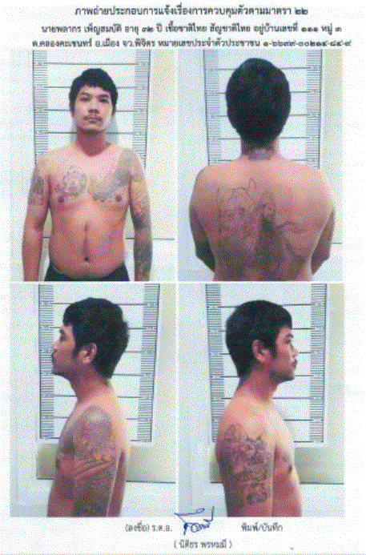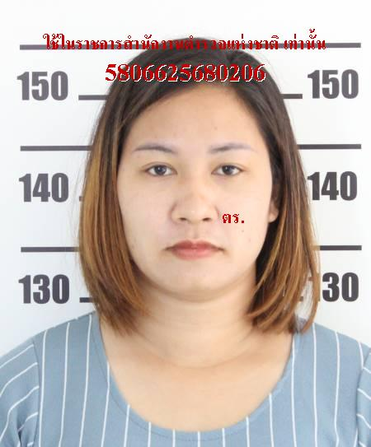

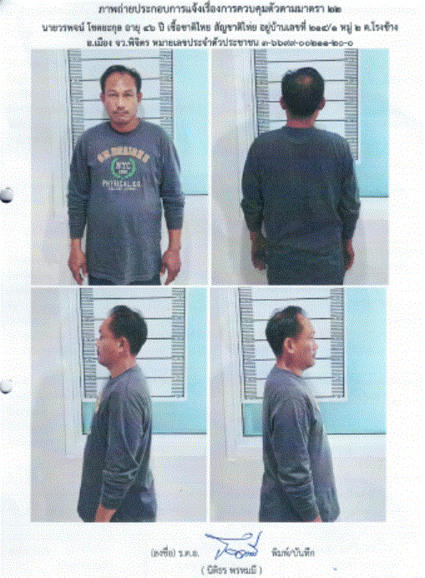

2. งานสอบสวน

2. งานสอบสวน
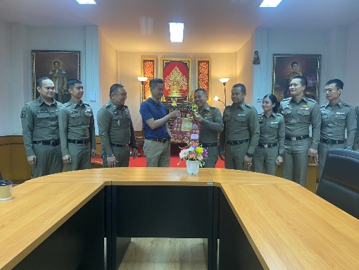
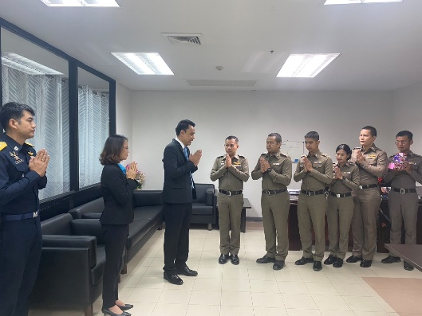
เมื่อวันที่ 9 มกราคม 2568 รอง ผกก.(สอบสวน) พนักงานสอบสวนพร้อมเจ้าหน้าที่ ได้ร่วมกันสวัสดีปีใหม่อัยการจังหวัดพิจิตรและศาลจังหวัดพิจิตร เพื่อประสานความร่วมมือในการทำงานด้านงานสอบสวนให้ดียิ่งขึ้น

พ.ต.อ.อนุกูล ดาวลอย รองผู้บังคับการตำรวจภูธรจังหวัดพิจิตร รักษาราชการแทนผู้กำกับการสถานีตำรวจภูธรเมืองพิจิตรกับร้อยเวรได้ร่วมกันพูดคุยให้คำปรึกษา แก้ไขปัญหาแก่ประชาชนผู้มาใช้บริการที่มีเดือดร้อน
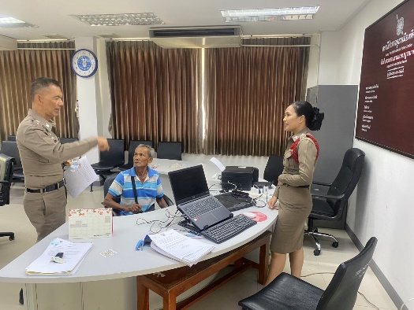

ช่วงวันที่ 1 มกราคม 2568 ถึง 31 มกราคม 2568 พนักงานสอบสวนได้รับแจ้งความร้องทุกข์
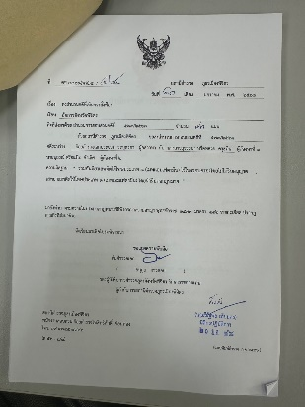
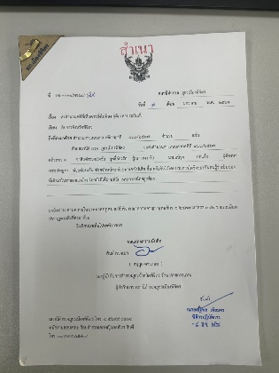
จำนวน 62 คดี พร้อมทั้งส่งสำนวนคดีให้แก่อัยการจังหวัดพิจิตร
3. งานป้องกันปราบปราม
1. เมื่อวันทื่ 9 มกราคม 2568 นำโดย พ.ต.ท.ศราวุธ เป้าเพชร รอง ผกก.ป.สภ.เมืองพิจิตร , พ.ต.ท.วิทยะ วระลักษ์ สวป.สภ.เมืองพิจิตร พร้อมเจ้าหน้าที่ตำรวจ ชุด ชมส.ฯ ได้เป็นวิทยากรในการฝึกอบรมการระงับเหตุบุคคลคลุ้มคลั่งโดยใช้ชุดไม้ง่าม ให้แก่ คณะครู อาจารย์ และนักเรียน ในเขตรับผิดชอบ อำเภอเมืองพิจิตร จำนวน 300 คน

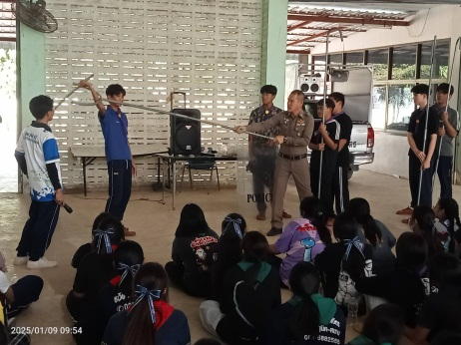
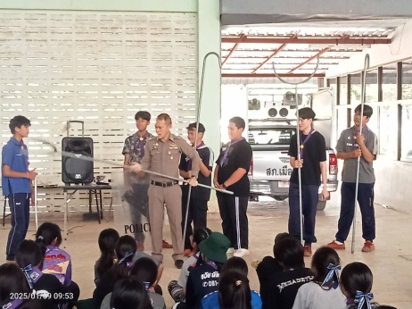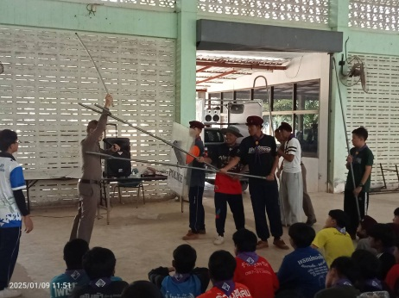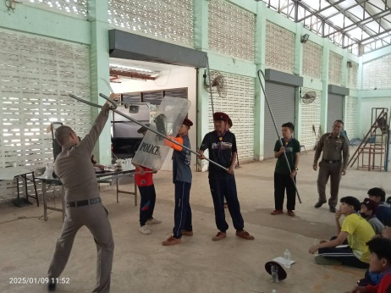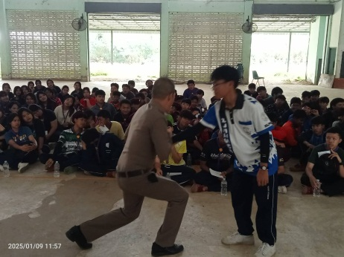

2. เมื่อวันทื่ 10 มกราคม 2568 นำโดย พ.ต.ท.ศราวุธ เป้าเพชร รอง ผกก.ป.สภ.เมืองพิจิตร ,พ.ต.ท.วิทยะ วระลักษ์ สวป.สภ.เมืองพิจิตร พร้อมเจ้าหน้าที่ตำรวจ ชุด ชมส.ฯ ได้เป็นวิทยากรในกิจกรรมงานวันเด็กแห่งชาติ อ.เมือง จ.พิจิตร

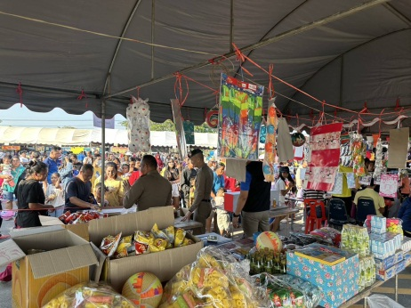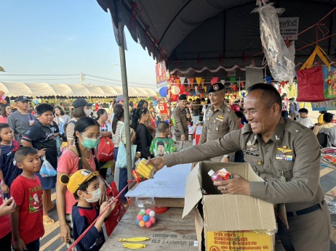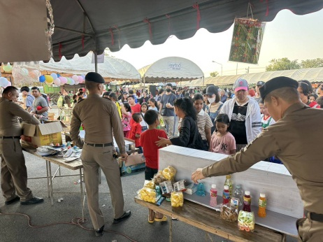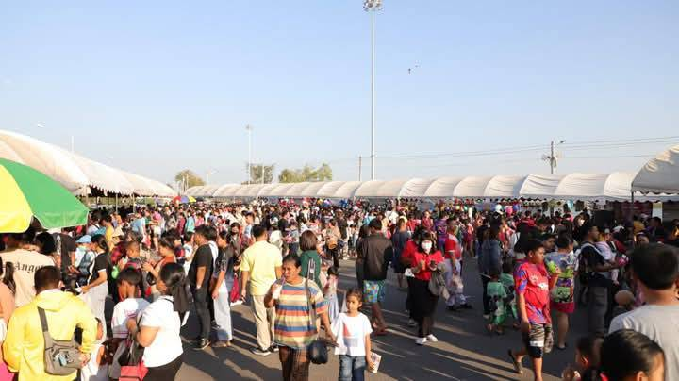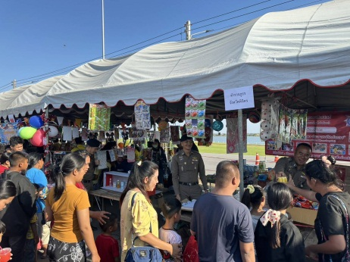

3. ช่วงวันที่ 1 ม.ค. 2568 ถึง 31 ม.ค. 2568 ร้อยเวร 2-0 สายตรวจรถยนต์ ได้มีการออกตรวจจุดเสี่ยง จุดล่อแหลมร้านสะดวกซื้อในพื้นที่ เพื่อป้องกันเหตุ สร้างความอุ่นใจ และรักษาความปลอดภัยให้แก่​​ประชาชน จำนวนรวม 7,063 ครั้ง และ ตรวจเยี่ยมประชาชน จำนวน 99 คน

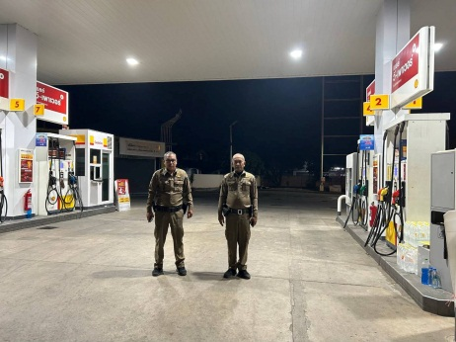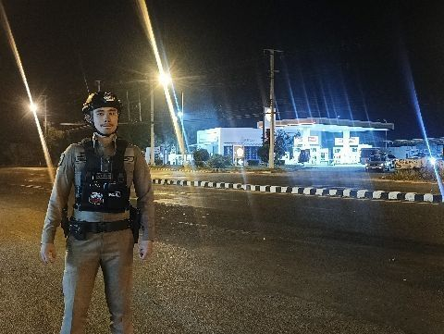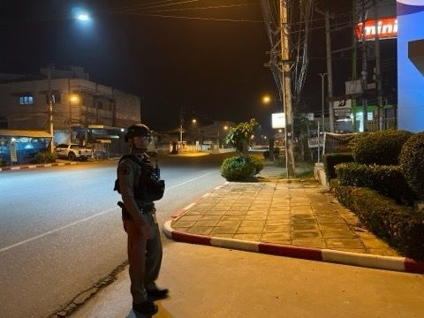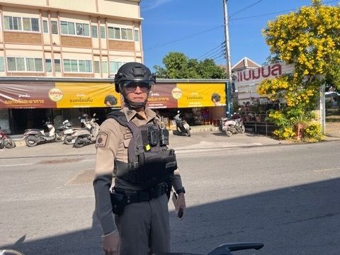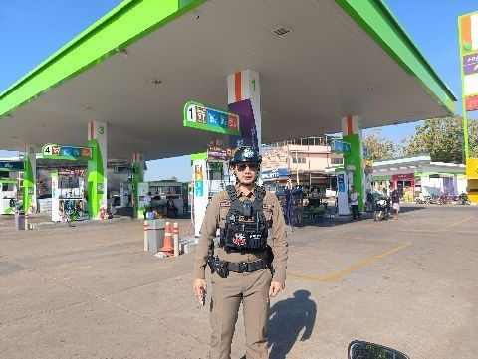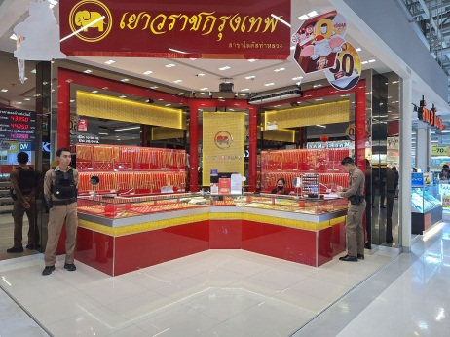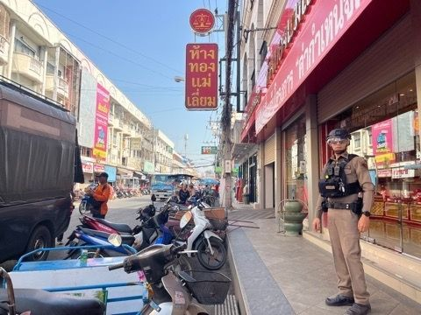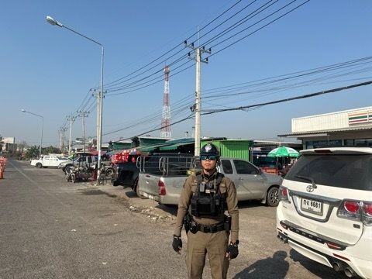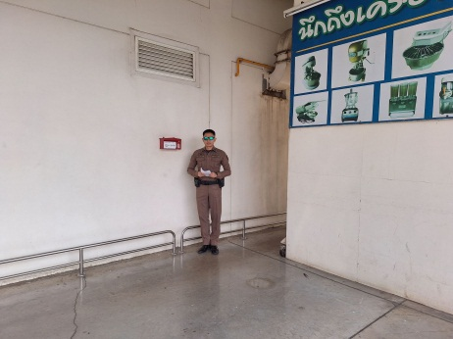

4. งานจราจร

1. เมื่อวันที่…13…ม.ค.2568…....เวลา…08.00…น. ชุดปฏิบัติการจราจรได้มีการรักษาความปลอดภัยและอำนวยความสะดวกด้านการจราจรแก่ขบวนกองทัพนักกีฬา“กิจกรรมการแข่งขันกีฬาโรงเรียนอนุบาลพิจิตร”
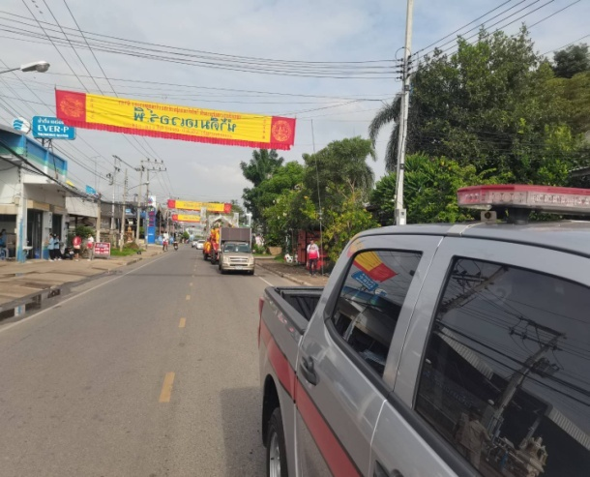

2. เมื่อวันที่…14…ม.ค.2568..เวลา…09.00…น. มีประชาชนขอความช่วยเหลือเนื่องจากรถจักรยานยนต์สตาร์ทไม่ติด เจ้าหน้าที่ตำรวจจราจรจึงให้การช่วยเหลือโดยการขับขี่รถจักรยานยนต์ไปส่งยังอู่ซ่อมรถ ตามโครงการ “สุภาพบุรุษจราจร ประชาชนสัญจรปลอดภัย”

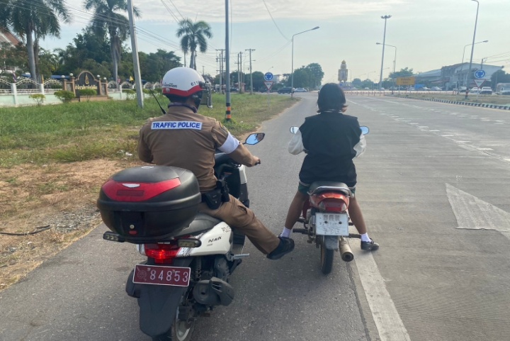

3. ช่วงวันที่…1 ม.ค.2568…ถึง…31 ม.ค.2568 เจ้าหน้าที่ตำรวจจราจรได้มีการอำนวยความสะดวกด้านการจราจรและดูแลความปลอดภัยของประชาชนหน้าสถานศึกษาและจุดบริการต่างๆ จำนวน…16...ครั้ง
4. ช่วงวันที่…1 ม.ค.2568…ถึง…31 ม.ค.2568 เจ้าหน้าที่ตำรวจจราจรได้มีการอำนวยความสะดวกด้านการจราจรและดูแลความปลอดภัยของประชาชนที่ข้ามถนนบริเวณหน้าห้างสรรพสินค้า ในช่วงเวลาเร่งด่วน และมีปริมาณรถหนาแน่น จำนวน…16...ครั้ง
5. ผลการจับกุมคดีจราจร ช่วงวันที่…1 ม.ค.2568…ถึง.31.ม.ค.2568…(10 ข้อหาหลัก) จำนวน 69 ราย

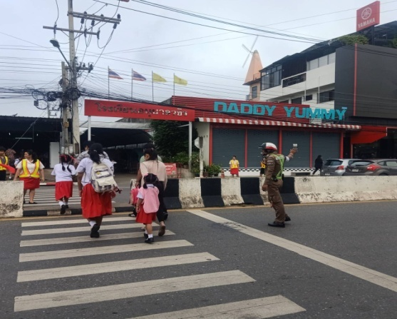
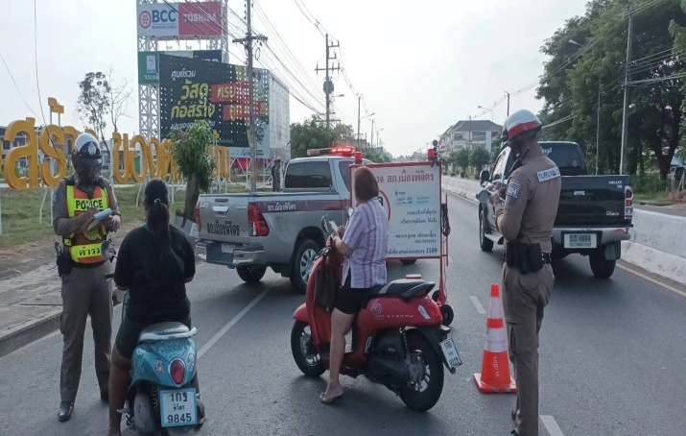
5. งานอำนวยการ
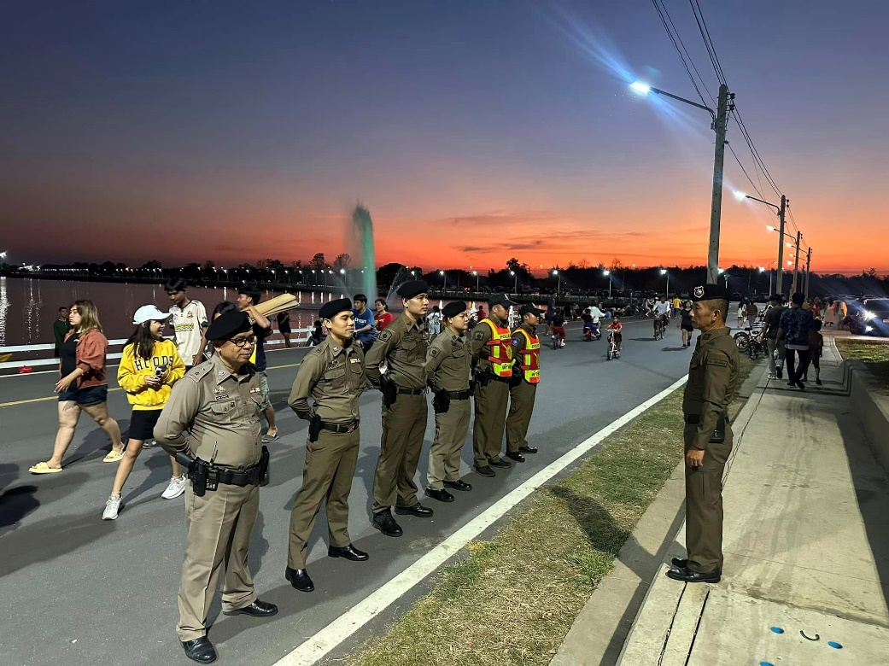
1. เมื่อวันที่ 1 มกราคม 2568 พ.ต.อ.อนุกูล ดาวลอย รอง ผบก.ภ.จว.พิจิตร รรท.ผกก.สภ.เมืองพิจิตร มอบหมายให้ พ.ต.ท.เสน่ห์ สุวรรณคีรี สว.อก.สภ.เมืองพิจิตร พร้อมกำลังข้าราชการตำรวจงานอำนวยการ รักษาความปลอดภัยและดูแลความสงบเรียบร้อยบึงสีไฟ พบปะพูดคุยเยี่ยมเยียนแนะนำนักท่องเที่ยวและประชาชนที่มาใช้บริการสถานที่ท่องเที่ยวบึงสีไฟ

2. เมื่อวันที่ 10 มกราคม 2568 พ.ต.อ.อนุกูล ดาวลอย รอง ผบก.ภ.จว.พิจิตร รรท.ผกก.สภ.เมืองพิจิตร พ.ต.ท.เสน่ห์ สุวรรณคีรี สว.อก.สภ.เมืองพิจิตร พร้อมเจ้าหน้าที่ตำรวจงานอำนวยการ ได้ร่วมกันลงมือทำความสะอาด ทาสีแบ่งช่องที่จอดรถสำหรับผู้มาใช้บริการ ณ สภ.เมืองพิจิตร

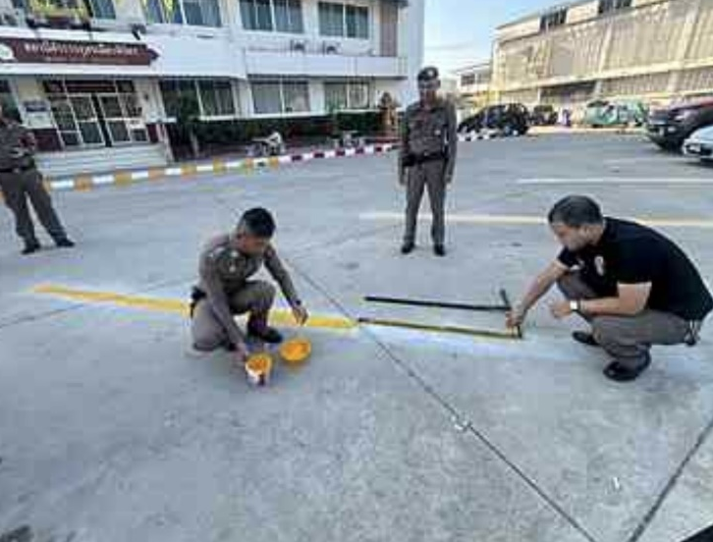
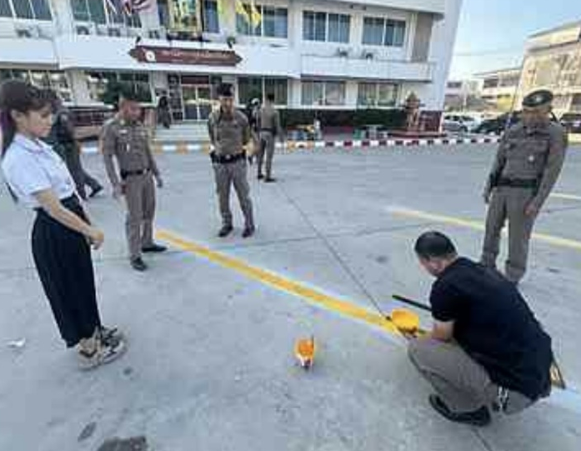

3. เมื่อวันที่ 20 มกราคม 2568พ.ต.อ.อนุกูล ดาวลอย รองผบก.ภ.จว.พิจิตร รรท.ผกก.สภ.เมืองพิจิตร , พ.ต.ท.เสน่ห์ สุวรรณคีรี สว.อก.สภ.เมืองพิจิตร พร้อมเจ้าหน้าที่ตำรวจงานอำนวยการ ได้ร่วมกันจัดโครงการอาหารกลางวัน ให้แก่ข้าราชการตำรวจในสังกัด ณ สภ.เมืองพิจิตร
